Тема недели  «Моя семья»  с 06.04.20-12.04.20. | 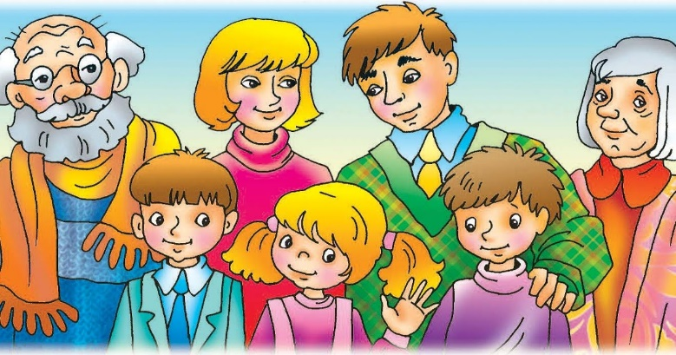

- Сделайте зарядку
https://www.youtube.com/watch?v=5WgMLJwUwGs

2. Рассмотрите вместе с ребенком фотографии из семейного альбома, расскажите ему о членах своей семьи, пусть он вам задает вопросы.

3. Прочитайте ребенку стихотворение

Семья – это труд, друг о друге забота,
Семья – это много домашней работы.
Семья – это важно! Семья – это сложно!
Но счастливо жить одному невозможно!
Всегда будьте вместе, любовь берегите,
Обиды и ссоры подальше гоните,
Хочу, чтоб про вас говорили друзья:
Какая хорошая ваша семья!

4.Поиграйте:
Пальчиковая игра:
«Семья»
Этот пальчик — дедушка.
(можно заменить именами родственников в ласкательной форме)
Этот пальчик — бабушка.
Этот пальчик — мамочка.
Этот пальчик — папочка.
Этот пальчик — я,
Вот и вся моя семья!
(растопырить ручки малыша или свои)

Дидактическая игра «Назови ласково».

— образовать существительные с уменьшительно-ласкательными суффиксами: мама-мамочка, папа-папочка и т.д.
Дидактическая игра «Очень мамочку и папочку люблю».
— составлять словосочетания со словами папа и мама( Любимая мамочка, добрый папочка и т.д)

Дидактическая игра «Кого как зовут?»

— знать и называть имена близких.

5. ОТГАДАЙТЕ ЗАГАДКИ:

Без чего на белом свете
Взрослым не прожить и детям?
Кто поддержит вас, друзья?
Ваша дружная… (семья)

Кто милее всех на свете?
Кого любят очень дети?
На вопрос отвечу прямо:
— Всех милее наша… (мама)

Кто же трудную работу
Может делать по субботам? —
С топором, пилой, лопатой
Строит, трудится наш… (папа)

Кто любить не устает,
Пироги для нас печет,
Вкусные оладушки?
Это наша… (бабушка)

Он трудился не от скуки,
У него в мозолях руки,
А теперь он стар и сед —
Мой родной, любимый… (дед)

6. Почитайте с детьми русскую народную сказку «Сестрица Аленушка и братец Иванушка».

7.Вместе с ребенком слепите из пластилина фигурки человека – мама, папа, бабушка, дедушка.
